## 移除activiti与oa

数据库：删除act开头的所有表。

代码文件：删除com.lczyfz.fkar.modules.act

删除org.activiti.editor.language.json.converter

删除 com.lczyfz.fkar.modules.oa

删除 /fkar-web/src/main/resources/act

删除 /fkar-web/src/main/resources/mappings/modules/act

删除 /fkar-web/src/main/resources/spring-context-activiti.xml

代码: /src/main/java/com/thinkgem/jeesite/modules/sys/service/SystemService.java

删除所有与activiti有关的代码；

Web.xml删除

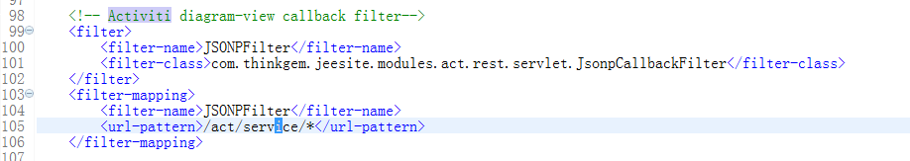

Pom.xml删除

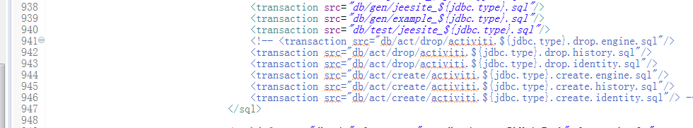

## 移除缓存

移除redis

删除：spring-context-jedis.xml

删除：/common/security/shiro/cache/JedisCacheManager.java

删除: common/security/shiro/session/JedisSessionDAO.java

删除：/jeesite/common/utils/JedisUtils.java

Pom.xml注释:

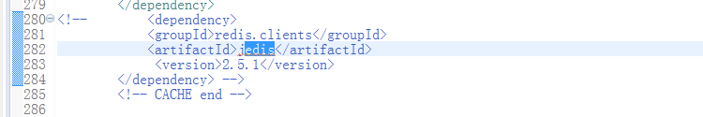

配置注释:

